## 实验四 批量数据处理

学号：2324096姓名：钱信宇 班级：物联网B23-2

**实验目的**

1. 掌握运用数组存储数据文件数据的方法
2. 掌握自定义数组常用运算函数，能够通过调用自定义函数实现数组常用操作

**实验内容**

一、程序调试题。下列程序包含3~4个错误，请按题中的功能要求，调试并修改该程序(在所修改语句后加/*******/字样的注释)，使其运行能得到正确的结果。

程序功能： 从文件data4-1.txt读入100个学生的考试成绩（整型数），并分别统计平均成绩（保留小数1位）和不及格人数，输出所有学生成绩（每行10个）以及统计结果到屏幕。

带错误源程序：

#include<stdio.h>

int nopass=0;

int avg(int a[])

{

int j,sum=0;

for(j=0;j<100;j++)

{

sum+=a[j];

if(a[j]<60)

nopass++;

}

return sum/100.0;

}

int main(void)

{

int score[100];

int i;

FILE * fp ;

if(fp=fopen("data2.txt","r")==NULL)

{

printf("文件不能打开!");

return -1;

}

for(i=0;i<100;i++)

{

fscanf("%d",&score[i]);

printf("%5d ",score[i]);

if(i%10==9)

printf("\n");

}

printf("\nnopass=%d, average=%.1f\n ",nopass,avg(score));

fclose(fp);

return 0;

}

运行示例(具体运行结果由data4-1中的数据决定）：

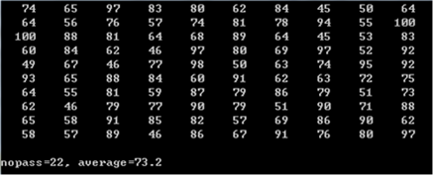

（***注意：完成实验后，在此处下方复制代码截图，上传源程序文件名modi1.c）



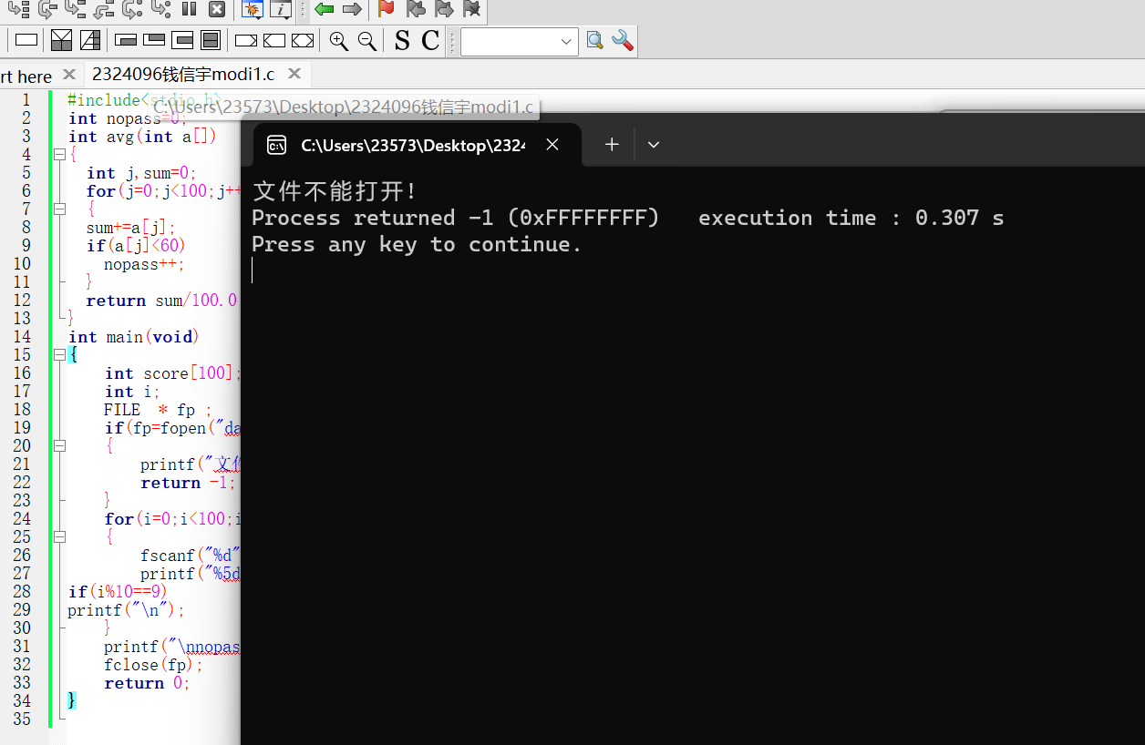

二、程序填空题

程序功能：输入一个字符串，将其中的数字字母按输入的顺序生成一个新的字符串，并且统计该字符串中偶数数字字符的个数，将该数字字符串和偶数字符的个数输出到文件file1.txt中。例如，输入：Abc1d23ef4，输出：1234 偶数的个数:2。

#include <stdio.h>

#include <string.h>

int main(void)

{

char s[100];

char t[100];

int i,k,j=0;

FILE *fp; //定义文件指针

k=__________; /*【1】*/

gets(s);

fp=fopen("file1.txt",___); /*【2】*/

for(i=0;i<__________;i++) //遍历字符串 /*【3】*/

{

if(s[i]>='0'&&s[i]<='9')

{

t[j]=s[i]; j++;

if(_________%2==0) //判断是否为偶数 /*【4】*/

k++;

}

}

t[j]='\0';

fprintf(fp, "%s",t);

fprintf(fp, "偶数的个数：%d",k );

fclose(fp);

return 0;

}

（***注意：完成实验后，在此处下方复制代码截图，上传源程序文件名blank1.c）

